日期：2024.9.01
今日工作：
工作描叙： 做动态存储红温了。

疑难问题： 添加函数不给任何交互
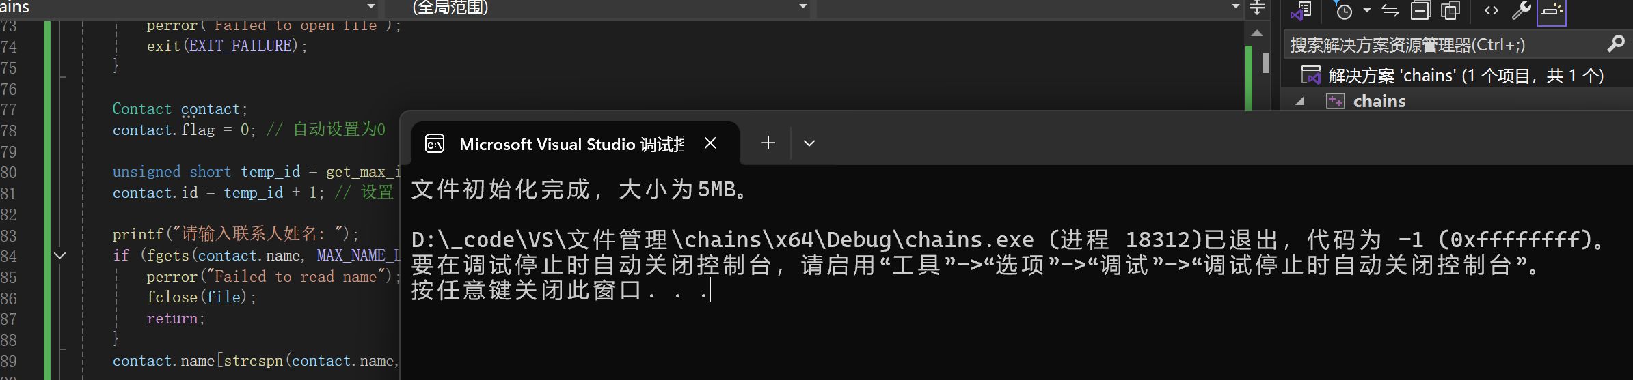
被上个函数卡住了

疑难问题：
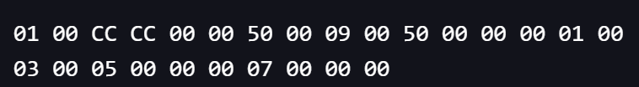
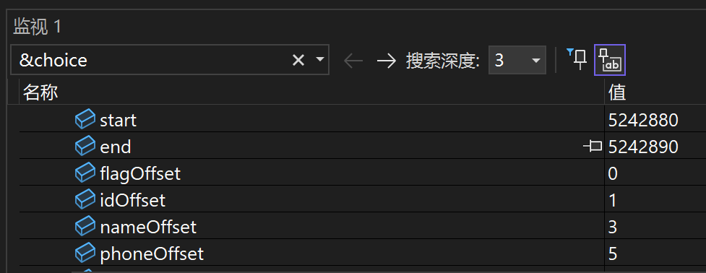
内存的值正确，输出的值不符合。

数据类型太小被截断了好像= =

strdup()函数主要是拷贝字符串s的一个副本，由函数返回值返回，这个副本有自己的内存空间，和s没有关联。strdup函数复制一个字符串，使用完后，要使用delete函数删除在函数中动态申请的内存，strdup函数的参数不能为NULL，一旦为NULL，就会报段错误，因为该函数包括了strlen函数，而该函数参数不能是NULL。

疑难问题：
